URWERK UR-120 BLUE PLANET
无垠宇宙 终极致敬

日内瓦 – 2026年6月11日
URWERK 新作UR-120 Blue Planet 标志宇宙之旅关键一章：想象腕表如飞船展开最新任务，顺利发射腾空而起，冒险不再是空谈，此际太空英雄正式起航，跃入无边宇宙，令人屏息以待！

Blue Planet 谱写UR-120的终章。传奇UR-120第三代也是最终版本披上一抹蓝，深邃如流水，像从太空轨道上俯瞰地球一片蔚蓝，点缀耀目的金色，如同游走于冷峻的数学物理世界，以及由太空探索、遥远星系以及英雄消失前最后告别的故事之间。
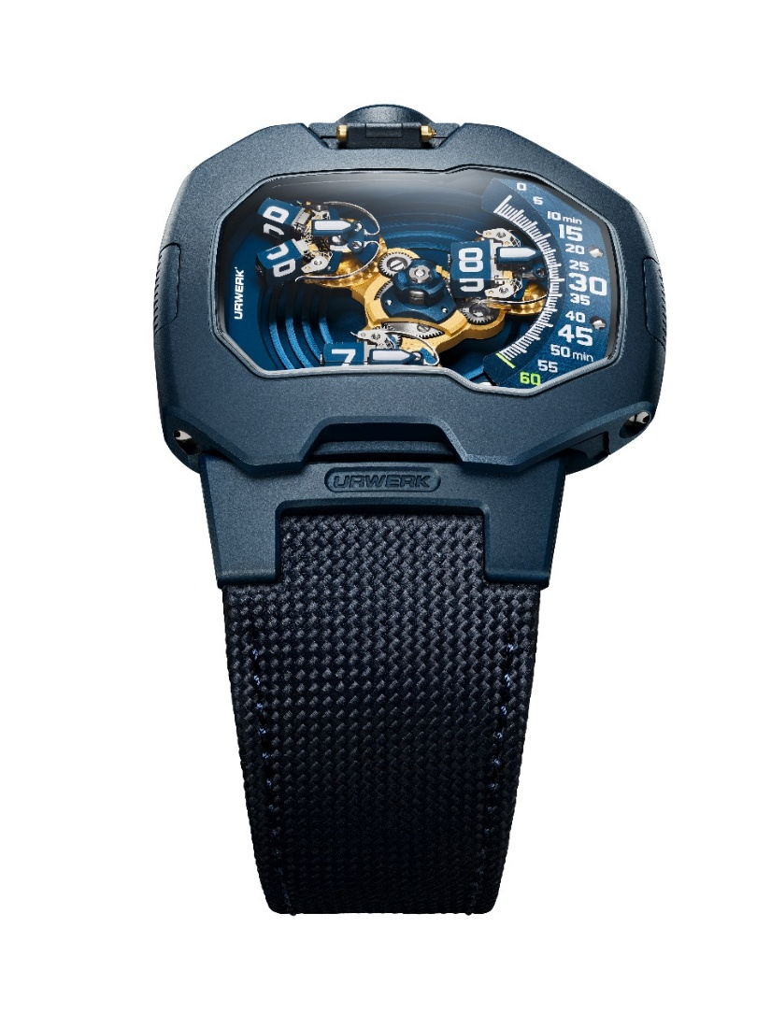

表壳设计 : 技术笔触展现独特风格
UR-120 Blue Planet 的特色为两件相扣式表壳结构，这意念深得 URWERK 联合创办人兼艺术总监 Martin Frei青睐：「我一直钟情这种两件式表壳设计，底盖和面壳精准扣合，这正是 Gerald Genta作品的特征。技术角度而言也非常巧妙，甲壳般构造有种内在的保护机制，结构像没有接缝，表壳不再是技术限制，变为一种设计的思考。」
蓝色没有令UR-120的个性变得柔和，反而将之引向另一世界。腕表像化身宇宙飞船穿梭宇宙星际间，光滑的表壳表面不见螺丝，拱形蓝宝石水晶玻璃表镜将目光吸引到表盘显示。另一特色是6时位的表耳，在URWERK表款来说相当少见，令表壳线条更流畅，内有一条弹簧镶紧表带，更加贴服手腕。
个中设计并非偶然，亦非虚有其表，每个细节兼顾了表壳结构、人体工学和视觉效果的考虑。

科幻机芯，终极致敬

UR-120 Blue Planet 的技术重点是分岔卫星转头，由UR-20.01自动机芯驱动，将时间显示升华为科幻影像。中央卡罗素连接三个转头，每个转头四面各有一个小时数字，转头走至60分钟位置后继续推进至表盘左边，就会分岔成两个长方体成V字形，再沿着自己的轴心转动后再合体，并合出另一个小时数字。

相信科幻小说迷对这V形手势早耳熟能详，在这里转化复杂钟表功能。卡罗素在旋转，卫星转头反向旋转保持清晰可辨，而转头的臂杆各自沿的轴芯旋转，其开合由一条竖琴形弹簧控制，马耳他十字轮精准协调每一个舞步。

另一位创办人兼首席制表大师Felix Baumgartner解释说：「决定要研制分岔卫星转头简直兴奋莫名，但技术难题亟待解决，单是卡罗素就包含175个零件，控制复杂卫星转头之间的互动要精确到微米级别。技术挑战在于发挥最大动力效能，这极为精细复杂，为此采用了我们品牌代表性的马耳他十字轮零件，并在自家工坊制作关键的竖琴形弹簧。」

黄金：精密功能 绽放光芒
Blue Planet的深蓝色主调中可见一抹华丽的金黄，当中马耳他十字轮及竖琴形弹簧经过PVD电镀24K黄金处理，制作别具匠心。黄金并非纯粹的装饰，具有凸显功能之妙，吸引目光投向运转零件的动态以及能量储存、释放和转化为运态的画面。

镀金细节像「企业号」星舰曲速引擎舱前端闪亮的巴萨德收集器，有如在捕捉并引导着动能流动，每秒流逝都像见得到的能量转化，机械的每步跳跃散发出光芒。

星际翱翔
UR-120 Blue Planet在发出最后的讯息，之后再没有续集。卫星转头最后一次打开，转瞬即逝的V字形手势最后一次出现，是「企业号」星舰上的瓦肯举手礼。不少科幻迷成长时一直对遥远星系、奇妙的宇宙飞船以及随时飞往太空冒险探索的信念有着无限向往，对此蓝星球时计相信别有共鸣。
UR-120的终章不是谢幕，它在金色烟火中一飞冲天，消失于蔚蓝宇宙之中！

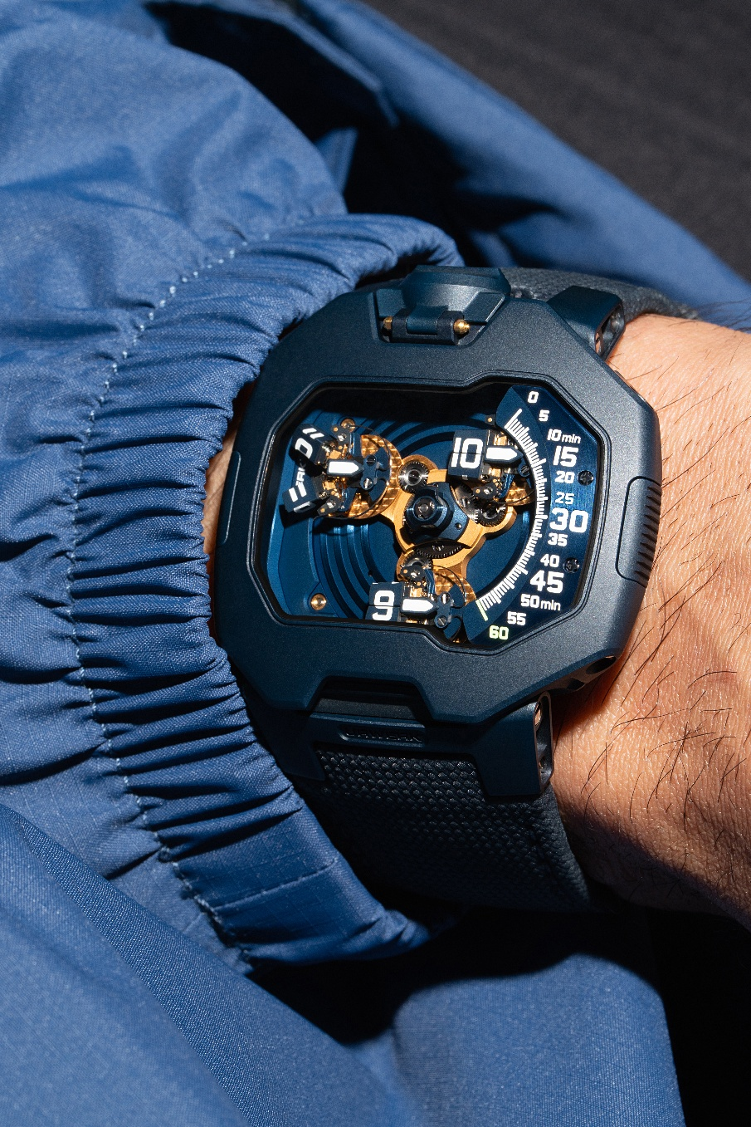

UR-120 Blue Planet
技术规格
限量20枚

机芯
机芯型号: | UR-20.01自动上链机芯
宝石 | 32颗
擒纵系统 | 瑞士杠杆擒纵
振频 | 每小时 28,800 次 (4Hz)
动力储备 | 48 小时
物料 | 铍青铜合金，阳极氧化铝，ARCAP合金，钛金属，黄铜，LIGA处理蓝色ALD (原子层沉积)， PVD电镀24K黄金
修饰 | 鱼鳞纹打磨，直纹打磨，喷砂打磨，日内瓦条纹打磨，抛光螺丝头
显示 | 卫星转头小时显示及指针式分钟显示
表壳
尺寸 | 47毫米(阔) x 44毫米(长) x 15.8毫米 (厚)
物料 | 喷砂打磨钛金属，喷砂打磨不锈钢
表镜 | 防眩蓝宝石水晶玻璃
防水 | 3ATM / 100呎 / 30米
表带 | 压尼龙织纹蓝色小牛皮，蓝色PVD磨砂钢针扣
订价 | 115,000瑞士法郎，不含税
_____________________
传媒联络:
Yacine Sar女士 电话: +41 22 900 2027
yacine@urwerk.com www.urwerk.com/press

URWERK 简介
独立制表品牌URWERK联合创办人兼首席制表师Felix Baumgartner表示：「我们从一开始就拒绝将自己局限于传统复杂功能腕表制作框架内，我们的目标是要突破制表界限，制作原创性及一流工艺的时计。」
另一位联合创办人兼艺术总监Martin Frei亦有同感：「我成长于没有规限的自由创作环境，所以不受传统钟表制作观念所限，从我的文化背景启发构思崭新美学风格。」
URWERK成立于1997年，一直被誉为独立制表工艺先锋。URWERK的运作有如制表实验室，尖端技术与前卫设计风格完美结合，每年制作200枚腕表左右。
URWERK旗下三大系列各有个性： Satellite 系列是品牌的标志，其卫星漫游小时技术重新定义时间显示观念；Chronometry 系列聚焦于时计精确度及创新机械技术；Special Projects是大胆实验及破格概念的实验平台。
URWERK的前卫复杂时计别具一格，而且在独立研发、先进物料应用以及手工修饰皆符合制表业界最严格标准。
URWERK品牌名称的来源融合古今，可追溯至古时美索不达米亚平原的吾珥（Ur）古城，当时的苏美人已懂得从纪念碑的日照影子移动，研究出最早期的时间测量单位。在德文中，Ur意指原始或原创，Werk则有制作或机械之意，所以URWERK可理解为 “原创机械” 的意思，寓意品牌不断重新想象时间概念的精神。

